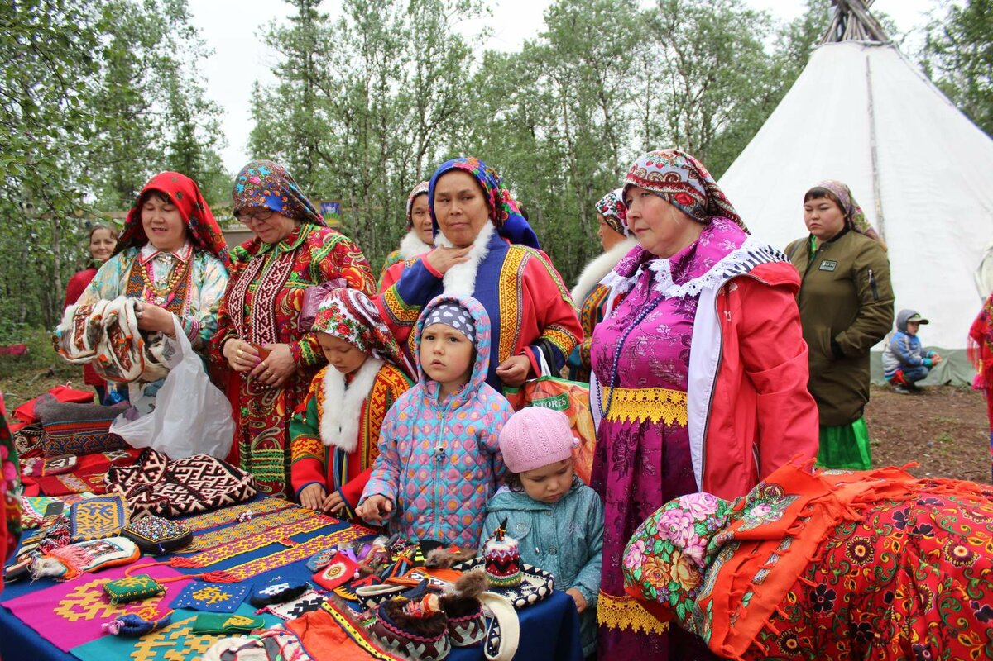

Традиционные обычаи воспитания детей
коренных народов Севера

Северные народности ведут кочевой или полукочевой образ жизни. Традиционными видами промыслов является охота, рыболовство, оленеводство. Все что требуется от тундровика это выработки таких качеств, как выносливость, трудолюбие, стойкость, мужество. Эти люди, гармонично связанные с природой, никогда не позволяют себе излишества, всегда довольствуются тем, что им доступно, помня правила и заветы своих предков. Они доверчивы и честны.
Живя в селениях, женщина никогда не сидит, сложа руки, она постоянно чем-нибудь занята. Вся одежда и обувь, почти вся утварь из бересты, меха, травы, рыбной кожи сделана ее руками.
Издревле существовал такой порядок, что мясо и рыбу добывал мужчина, а готовила пищу женщина; у хантов бревенчатый дом строил мужчина, а чум из легких шестов воздвигала женщина; нарты, лыжи, лодку делал мужчина, а одежду шила женщина.
Особого внимания заслуживает традиционная система трудового и нравственного воспитания подрастающего поколения. Привлечение их с раннего возраста к самым необходимым бытовым обязанностям, формирование ответственного и добросовестного отношения к своему труду. Дети с малых лет приучаются стойко переносить все тяготы жизни на Севере, что обусловливает быстрое их взросление.
Характеристика традиций, обычаев, обрядов воспитания
детей в семьях северных селькупов
Основными видами деятельности у северных селькупов являются традиционные отрасли хозяйства, такие как: оленеводство, охота, рыболовство. Все эти отрасли претерпели определенные изменения. Но именно оленеводы, рыбаки и охотники являются на сегодняшний день носителями традиционной культуры своего народа. Основным направлением охоты остается пушной промысел.
Cеверные селькупы ведут кочевой, полукочевой образ жизни. Традиционным жилищем является чум, представляющий собой конструкцию конусовидной формы из жердей, которые покрывают летом берестой, а зимой – оленьими шкурками. Основными продуктами питания является мясо и рыба, а также хлеб, который пекут сами и чай. Во главе группа мужчин – братьев. Семья объединяет в среднем более двадцати человек
Рождение ребенка отмечается небольшим семейным праздником. Особенная радость в семье рождение сына. С детской люлькой связаны представления о душе («ильсат»). Ее хранят до появления следующего новорожденного. Она играет важную роль в жизни ребенка по религиозным представлениям. Имя обычно дают старики, а шаман дает второе имя. Этим он обманывает злых духов.
Ребенок с первых дней жизни окружен духовным миром взрослых. Вся деятельность семьи по отношению к младенцу носит предупредительно-магический характер. Появление осмысленности во взгляде малыша, первой улыбки на его лице является показателем преодоление второй ступени на пути его укрепления в жизни. Последним этапом считается появление у младенца первых зубов. Подрастая, постепенно ребенок вовлекается в хозяйственно-трудовую деятельность семьи. Приобщение к материальной культуре начинается с ранних лет, когда ребенок самостоятельно может сделать что-нибудь своими руками. С рождения ребенок находится под опекой всех женщин. Мать в основном занимается воспитанием дочерей, учит их выделывать шкуры, шить, передает все необходимые трудовые навыки, которые должна выполнять каждая женщина. В обязанности женской работы входит много компонентов: сборка и разборка чума, рубка дров, приготовление пищи, шитье одежды и т.д.
Воспитанием мальчиков занимается отец, он учит сыновей и старается передать личные навыки хозяйственной деятельности, определенные секреты особенности промысла. С появлением зубов ребенок передается на попечение старшим братьям и сестрам, возраст которых не превышает 4-5 лет. В основном воспитанием малыша занимаются девочки. Девочки в 10-12 лет умеют выполнять всю женскую работу.
Мальчик с 5-6 лет выезжает с отцом и старшими братьями на охоту и рыбалку. У ребенка формируется характер и привычки, развивается физическое и умственное развитие. Основным принципом воспитания является развитие самостоятельности у детей, поэтому отношение взрослых к ребенку как равному.
Важным элементом социализации детей являются игры, поскольку они носят характер имитации детьми действий взрослых. Существует разделение в играх мальчиков и девочек, что олицетворяет различие мужских и женских функций.
Важным средством воспитания является фольклор. Бытуют поучительные сказки, целью которых является формирование определенных положительных черт в характере ребенка. Они формируют определенные критерии поведения, моральные нормы. Распространенный жанр среди селькупов — это приметы и загадки.
Особое внимание уделяется экологическому воспитанию детей. Здесь тоже важную роль играет фольклор.
Таким образом, при достижении ребенком подросткового возраста 15-16 лет, цикл обучения заканчивается.
Главным методом семейного воспитания у селькупов, как у других коренных народов Севера является ненасильственное воспитание.
В современной жизни произошли коренные изменения. Если раньше селькупы вели кочевой образ, то в настоящее время многие живут и работают в городах, поселках и селах. И традиции воспитания от предков соблюдают не все. Многие ведут городской образ жизни.
Модель традиционного воспитания детей ненцев
Численность этого народа в Российской Федерации 34,2 тысячи человек. Ненцы — коренное население Европейского севера и севера Западной Сибири. Основные занятия ненцев – охота, рыболовство, но ведущей отраслью было и остается оленеводство и связанный с ним кочевой образ жизни населения
Экономической единицей является семья, которая в силу имеющихся законов экзогамии состоит из представителей разных родов. Семьи малочисленны и расселены друг от друга. Основу их экономической жизни составляют хозяйственные объединения – оленеводческие стойбища. У этого народа отсутствуют семьи, которые бы складывались из нескольких поколений. Старшие сыновья после женитьбы отделяются от отца чаще, оставаясь при этом в стойбище, а иногда поселяются отдельно.
Для родов обычно ставят отдельный маленький чум, поскольку беременная женщина считается нечистой и моет опоганить жилой чум. Трудовая социализация у ненцев осуществляется с того момента как только пальцы малыша начинают действовать самостоятельно. Первым орудием для мальчика является нож, для девочки – игла.
С 6-7 лет мальчик выезжает с отцом ставить капканы. В 8 лет имеет в своем распоряжение ездовых быков - оленей. В 13 лет становится помощником пастуха, принимает участие в загонной охоте на дикого оленя.
Девочка в 5-6 летнем возрасте шьет одежду для кукол, плетет различные узоры из бисера. В семь лет помогает носить воду, готовить чай. В 7-8 лет получает в подарок от матери сумочку для рукоделий. Заготавливает дрова, уже может вести аргиш (упряжку) из нескольких нарт и управлять оленями. С 10-12 лет участвует в постановке и разборке чума, упаковке вещей для перекочевки. К 13-14 годам девочка должна уметь выполнять все виды женской работы.
Игры в жизни ненецких детей являются частью трудового воспитания, а, следовательно, и способом приобщения к материальной культуре. Игры отражают во многом хозяйственные занятия ненцев, и способствуют совершенствованию необходимых трудовых навыков. Также в играх дети физически закаляются - прыжки через детские нарты, соревнования в езде на собаках.
Для ненецкого воспитания характерна ранняя ориентация на различие социальных статусов и трудовых ролей мальчиков и девочек. Сферой деятельности у женщин и девочек является чум, здесь проходят их игры, здесь они приобщаются к хозяйственной деятельности. Мужским считается тундровое пространство.
Важное значение, в воспитании детей играет дядя по материнской линии. Средством воздействия на детей являются фольклорные сюжеты, заключающие идею наказания за такие проступки как непослушание, обман, нарушение запретов. Широкое распространение получили колыбельные песни.
С оленеводческо-промысловым бытом семьи связаны и ненецкие загадки, способствовавшие развитию интеллекта, совершенствованию хозяйственного опыта.
Большую роль ненцы отводят экологическому воспитанию детей. Находясь в непосредственной близости с природой, дети рано усваивают существовавшие экологические регламентации.
Поскольку основной отраслью хозяйства является оленеводство, с ним и связано большее количество экологических характеристик. Немаловажную роль в экологическом воспитании играет знание детьми различных примет. Ненцам свойственно преклонение духам. Традиционная модель воспитания у ненцев отличается стабильностью и эффективностью, которая проявляется уже в том, что к 14-15 годам молодежь приобретает весь комплекс средств хозяйственной деятельности. Кроме того традиционное воспитание предполагает развитие у детей индивидуальных способностей. исключая существование каких-либо средств принуждения. В настоящее время многие семьи ненцев сохранили традиции и обычаи воспитания детей.
Традиционное воспитание детей ханты и манси
Манси народ, родственный хантам. Долгое время эти народы проживали вместе, и поэтому они имеют много общего в культуре, где обнаруживается смешение северных и южных черт (северные — охота, рыболовство, средства транспорта, домашняя утварь; южные - в основном, оружие, скифосарматского облика прически (косы), большие котлы на поддонах). Традиционная одежда — малица — глухая без разреза одежда из оленьих шкур с капюшоном. Обувь — пимы, кисы, унты
Манси живут в таких же селениях и жилищах, как и ханты - в чумах, шалашах, которые укреплялись шкурами убитых животных. Но есть некоторые различия в планировке дерeвeнь, в конструкции некоторых построек.
Традиционные занятия хантов и манси — рыболовство, охота, оленеводство. Но манси, пожалуй, больше охотники, чем рыбаки. В их крае протекают, в основном, небольшие речки, где мало водится ценной рыбы.
Эти народы до недавнего времени были язычниками. В их религии не было ни одного верховного божества. Мир представлялся многослойным, расположенным по вертикали, населенным духами.
Из поколения в поколение передавались накопленные веками результаты наблюдений за повадками объектов промысла, материалы о способностях добычи тех или иных животных или рыб. Но все приобретения, практические и рациональные, ханты связывают с якобы существующими сверхъестественными силами. Эти люди демонстрируют исключительную приспособленность к окружающей среде.

